1. Enciende el sonido y analiza la como afecta la variación de las frecuencias f1 y f2 a la señal resultante y describe lo observado en términos de amplitud, frecuencia y ancho de banda.
2. Realiza una captura e indica cual es la señal portadora, la señal modulante y la señal modulada.

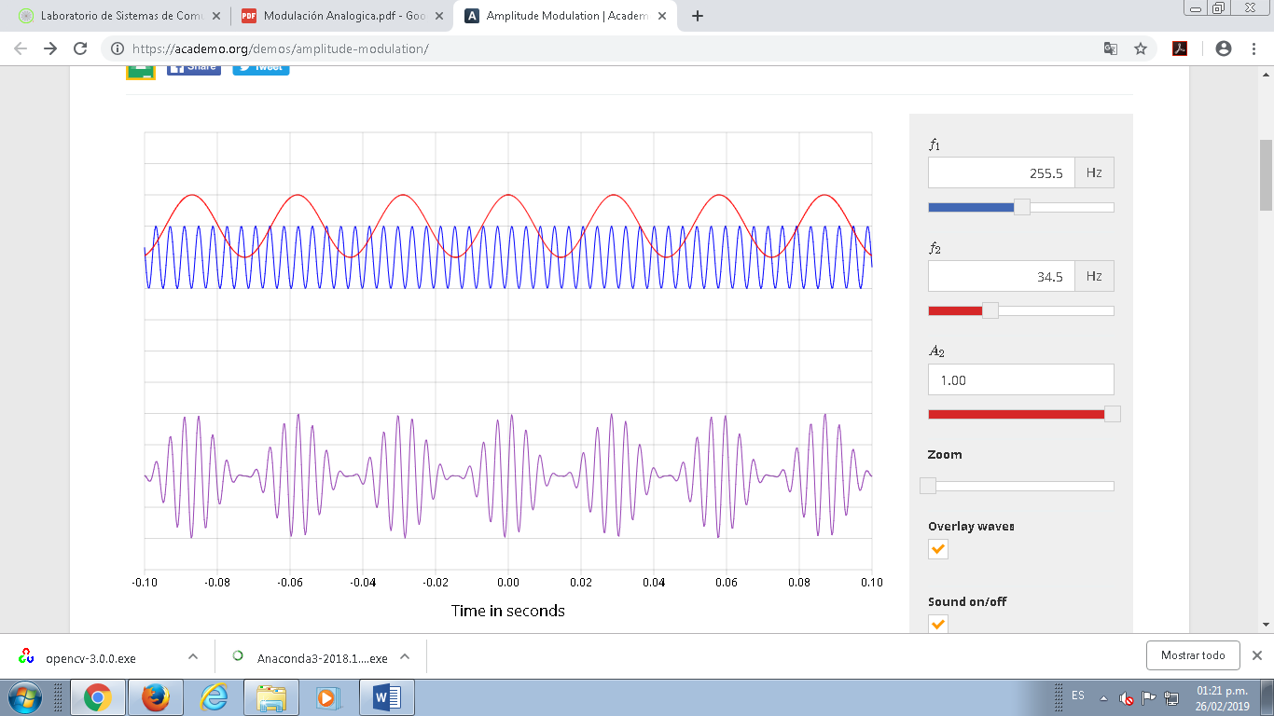

F1 moduladora(rojo)

F2 portadora(azul)

A2 modulada(morado)

1. ¿Qué sucede si se varía el valor de A2? Explica tu observación

Si se disminuye entonces gráficamente no habría un choque es decir no se podría tener una modulacion

1. ¿Si f1 es igual a f2, podría darse la modulación?

No,no se puede modular

1. ¿Entre que rango de frecuencias debería estar la portadora para trasmisión AM?
2. ¿Cual es el ancho de banda necesario para transmitir en la frecuencia que menciona en la pregunta anterior?
3. Explique que sucede visualmente si la frecuencia portadora está en: ___1___ y la frecuencia moduladora está en: ____6__

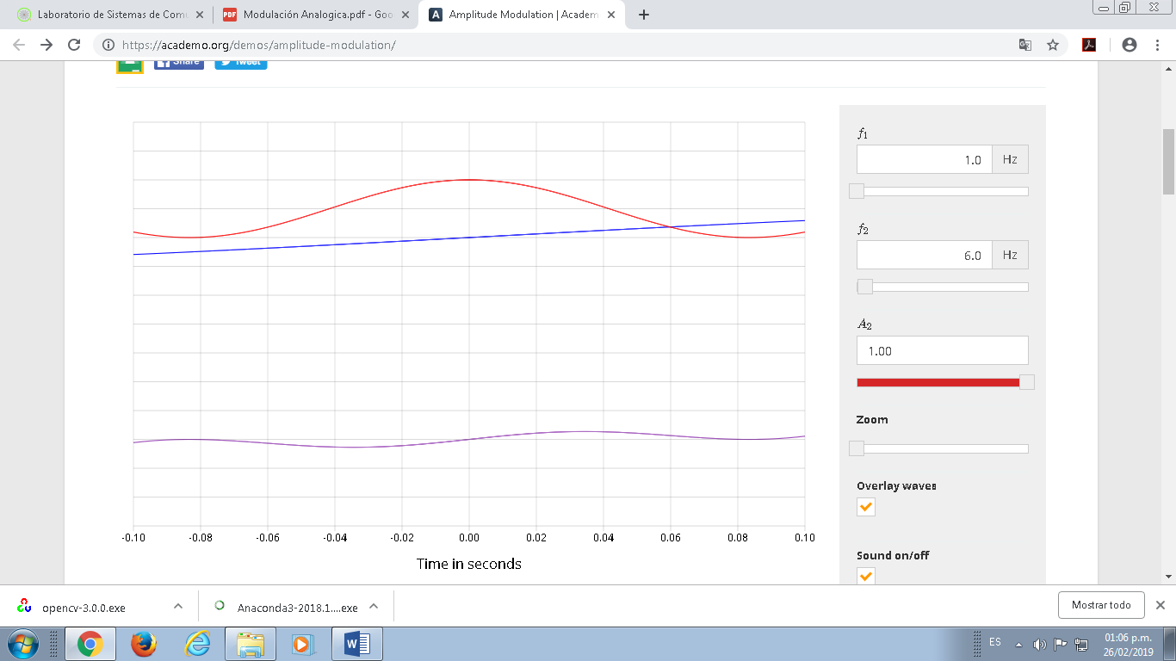

Vemos que prácticamente no se hay una interaccion nula por lo tanto no hay modulacion

1. ¿Según el teorema de Nyquist cual es la tasa de muestreo para la señal modulante de la frecuencia anterior?

Debe ser el doble para que pueda haber una buena modulacion